Карта градостроительного зонирования территории освоения Миасского городского округа Правил землепользования и застройки Миасского городского округа (фрагмент) – территория, расположенная в Челябинской области, Миасском городском округе, п. Тургояк, ул. Туристов, на территории земельного участка с кадастровым номером 74:34:0309004:685.
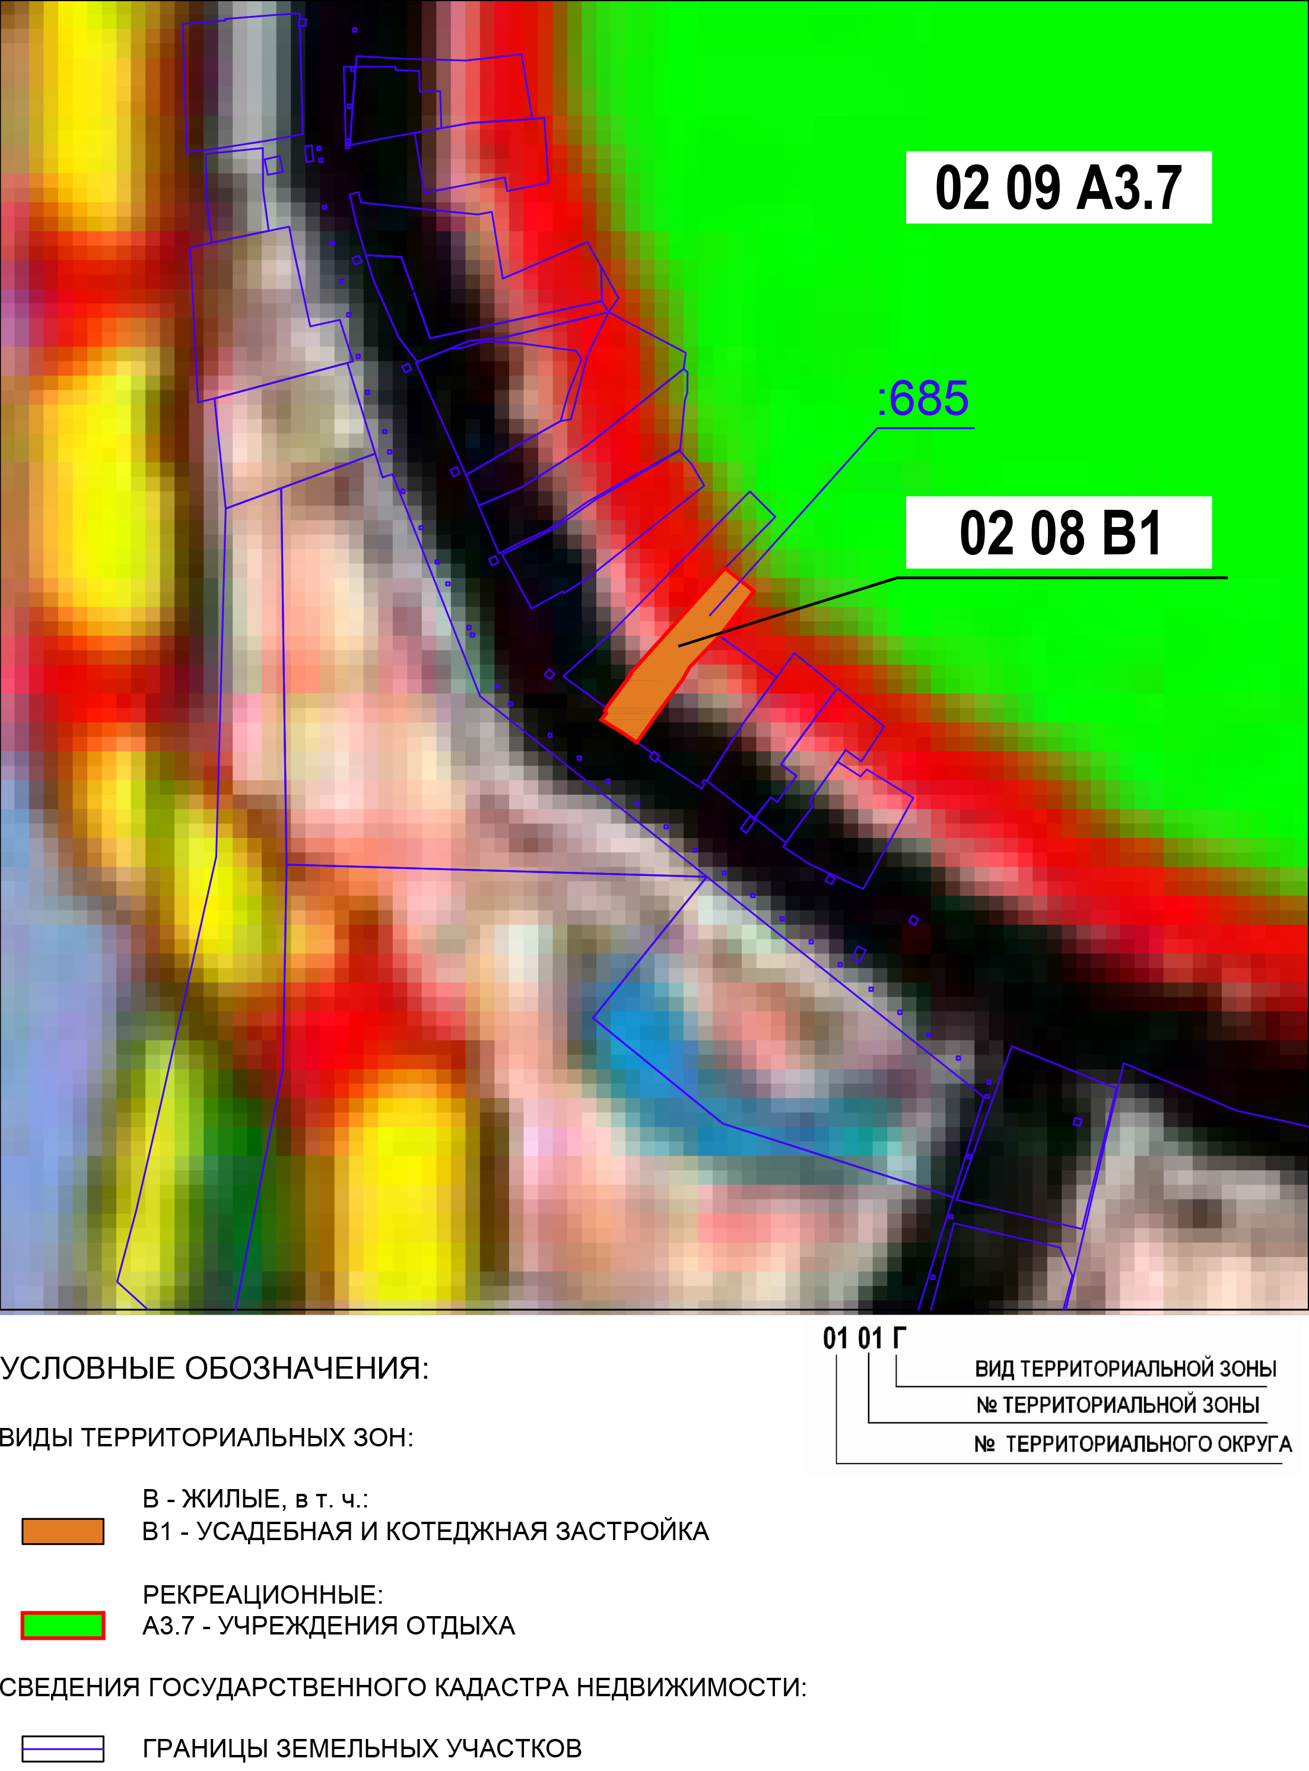 «До» внесения изменений «После» внесения изменений
